правила поведения при похищении людей

- В случае возникновения подозрения на возможное похищение необходимо сообщить об этом в милицию, усилить бдительность.
- Не делайте достоянием всех, в том числе преступников, уровень вашего благосостояния. Не передавайте информацию о себе и своей семье посторонним людям.
- Не имейте при себе крупных наличных сумм денег, не надевайте дорогие вещи и украшения.
- Не оставляйте детей в вечернее и ночное время без присмотра взрослых.
- Не посещайте потенциально опасные места: свалки, подвалы, чердаки, стройплощадки, лесополосы.
- Освойте навыки безопасного поведения в квартире, в доме, на улице, в транспорте.
- Избегайте одиночества вне дома.
- Не подходите к незнакомой стоящей или медленно движущейся машине на близкое расстояние, ходите по тротуару.
- Никогда не соглашайтесь на предложение незнакомого человека сесть к нему в машину, зайти в квартиру, сходить в незнакомое вам место, в кино, в театр, на концерт, в ресторан.
- Научитесь пользоваться телефоном, системой персональной связи, сигнализацией.
- Не принимайте подарки от случайных прохожих.
- Не употребляйте в пищу продукты, сладости, воду, спиртные напитки, которые предлагают незнакомые люди.
- Избегайте встреч с шумными, пьяными компаниями, с людьми, украшенными татуировками.
- Не вступайте в разговоры на улице с незнакомыми людьми. Ведите себя уверенно и спокойно.
- Прежде чем войти в квартиру, посмотрите, нет ли рядом с домом или на лестничной клетке посторонних людей.
- При наступлении темноты включите свет в одной из комнат, зашторьте все окна на первом этаже.
- Никогда не открывайте входную дверь до тех пор, пока не убедитесь, что за ней находятся знакомые люди.
- Никогда, ни под каким предлогом не впускайте в квартиру незнакомых людей.
- Перед выходом из квартиры посмотрите в глазок, нет ли на лестничной клетке посторонних.
- Покидая квартиру даже на несколько минут, обязательно замкните входную дверь. Уходя из дома, закройте все окна, форточки, балконные двери. Включите сигнализацию, сдайте квартиру под охрану.
- Ходите одним маршрутом. Он должен быть безопасным. Не останавливайтесь и не задерживайтесь в дороге.
- На видном месте в квартире напишите номера телефонов ваших друзей, соседей, сослуживцев, специальных служб на случай экстренного вызова.
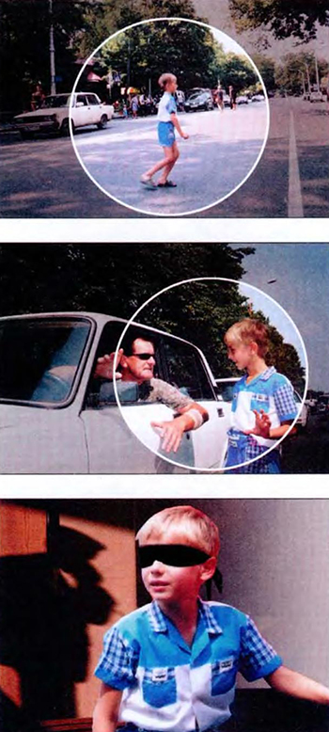
Если все же преступникам удалось вас похитить, не паникуйте, соберитесь, проявите волю и терпение, несмотря на психологическое потрясение и житейские неудобства: ограниченное пространство помещения, нерегулярное питание, угрозы.

Непосредственно в момент похищения ваши действия могут носить активный или пассивный характер. Активный характер предполагает оказание сопротивления похитителям.

Постарайтесь запомнить, сколько было похитителей, их примерный возраст, национальность, акцент при разговоре, пол, характерные внешние приметы, темы разговоров, марку и номер машины, ее цвет.

После похищения вас повезут в заранее приготовленное место заточения. Для этого может использоваться закрытый автомобиль. Возможно, вам завяжут глаза, чтобы вы не видели дорогу. Несмотря на это, запомните количество остановок автомобиля, его скорость, характер дороги: спуски, подъемы, неровности, повороты. Важным показателем является скорость движения и время в пути. Если есть малейшая возможность определить направление и маршрут движения, сделайте это.

После похищения вас будут держать в заточении в изолированной квартире, доме, подвале, землянке. Первое время является самым тяжелым: страх, психическое возбуждение, неопределенность, резкая смена привычного уклада жизни, временные неудобства. Постарайтесь сохранить спокойствие и здравый рассудок, не падайте духом, не унывайте.

Старайтесь держаться мужественно, с человеческим достоинством. Не отказывайтесь от пищи и воды, голод и истощение - плохие попутчики в сложившейся ситуации. Преступники могут забыть покормить вас или дать воды, сами попросите еду и воду. Пища может оказаться не очень вкусной, постарайтесь не обращать на это внимание. Во время заточения вы можете заболеть. Сообщите об этом похитителям, попросите лекарства.

Похитители могут записать ваш голос на пленку, сделать фотографии или произвести кино-видеосъемку, взять что-то из личных вещей, заставить написать письмо родителям, друзьям, близким. Не сопротивляйтесь, сделайте все, что они требуют. Эта информация нужна злоумышленникам для контакта с вашими родителями, близкими пли посредниками.

Продолжительность пребывания в заточении может быть разной. Это время необходимо использовать рационально: попросите принести литературу для чтения, бумагу и ручку, если есть возможность - слушайте радио или смотрите телевизор. Не забывайте о физических упражнениях, даже элементарные приседания, махи руками и ногами, вращение головой, отжимания от пола помогут вам. Личная гигиена даже в условиях заточения обязательна.

Постоянное уныние, хныканье, слезы не допустимы. Они могут вызвать отрицательную реакцию у похитителей и послужить поводом для резких действий против вас. Держите себя в руках, верьте в победу и делайте для этого все возможное.

Содержание в неволе не может продолжаться бесконечно.

Основными вариантами его прекращения являются:
- Выполнение всех требований преступников или нахождение компромисса.
- Резкое изменение ситуации среди преступников.
- Капитуляция похитителей ввиду невозможности получения выкупа или возникновения реальной угрозы их собственной безопасности.
- Освобождение заложников правоохранительными органами.

В процессе заточения могут возникнуть непредвиденные обстоятельства, которые необходимо использовать в своих интересах: привлечение на свою сторону кого-либо из злоумышленников, использование случайно оставленных без контроля средств связи (телефон, радиотелефон, мобильный телефон) для сообщения родителям, родственникам, в милицию. В случае возникновения благоприятной ситуации для осуществления побега - воспользуйтесь ею.
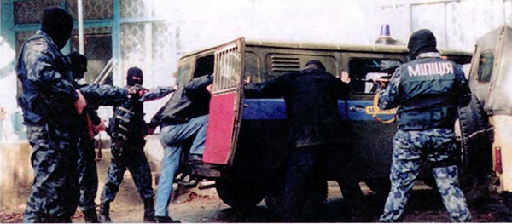
У американского писателя О. Генри есть замечательный рассказ "Вождь краснокожих". В его основе лежит история похищения злоумышленниками мальчика из богатой семьи с целью получения денежного вознаграждения от его родителей, но они жестоко просчитались. Находчивость, смелость, смекалка "жертвы" превратила жизнь похитителей в кошмар. Описанный пример - это наглядное свидетельство того, как можно себя вести в случае похищения.

